Важно знать о страховой пенсии по старости

21 июля 2022 года
ГУ-Главное управление ПФР №9 по г. Москве и Московской области напоминает, что, для назначения страховой пенсии по старости необходимо одновременное соблюдение нескольких условий: достижение общеустановленного пенсионного возраста, наличие необходимого стажа и определенного количества пенсионных коэффициентов.
В Московском регионе страховую пенсию по старости получают 4,3 миллиона человек, или 92,2% от получателей страховых пенсий.
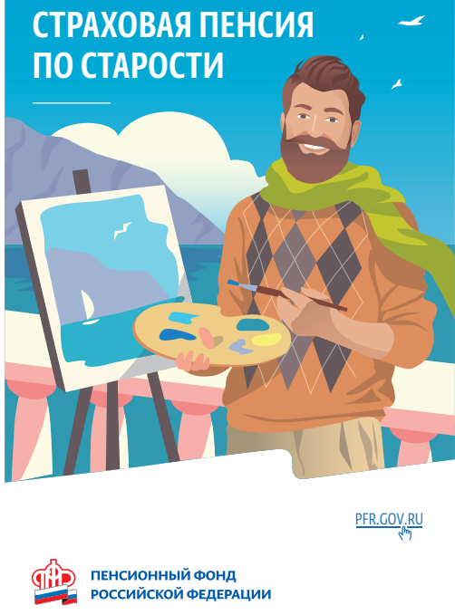
Право на назначение пенсии в первом полугодии 2022 года имеют женщины, родившиеся во втором полугодии 1965-го (в 56,5 года), а также мужчины, родившиеся во втором полугодии 1960-го (в 61,5 года).
Количество пенсионных коэффициентов напрямую зависит от суммы страховых взносов, перечисленных за сотрудника работодателем: чем выше официальная заработная плата, тем больше работодатель перечисляет взносов на будущую пенсию.
В прошлом 2021 году для получения права на страховую пенсию необходимо было иметь не менее 12 лет стажа и 21 пенсионного коэффициента, то в текущем – не менее 13 лет, величина индивидуального пенсионного коэффициента должна быть не ниже 23,4. Ежегодно количество стажа и коэффициентов будет увеличиваться, пока не станет равным 15 и 30 соответственно.
Начальник Главного управления ПФР №9 Людмила Тарасова обращает внимание: «Если пенсионных коэффициентов и стажа окажется недостаточно для возникновения права на пенсию, назначение пенсии переносится на тот срок, когда требуемое количество будет «заработано». Если по истечении пяти лет после достижения пенсионного возраста этого достичь не удастся, то вместо страховой пенсии гражданину будет назначена социальная».
ВАЖНО: Узнать о количестве имеющихся пенсионных коэффициентов можно в личном кабинете на сайте ПФР или портале госуслуг, а также в мобильном приложении ПФР.
По данным Отделения ПФР по городу Москве и Московской области, на сегодняшний день в Московском регионе 4,7 миллиона граждан являются получателями страховых пенсий, что составляет 91% от общего количества пенсионеров.

